

**GUÍA N**° **3**

|  |  |  |  |
| --- | --- | --- | --- |
| **GRADO:** | **JARDIN Y TRANSICION** | **SEDE:** | **D - RESURRECCIÓN.** |

|  |  |  |  |
| --- | --- | --- | --- |
| **DOCENTE** | **GRUPO** | **JORNADA** | **E-MAIL** |
| Sandra Ballesteros | Jardín | Mañana | [sanballet72@hotmail.com](mailto:sanballet72@hotmail.com) |
| Claudia Marcela García | Jardín | Tarde | [profemarcy@gmail.com](mailto:profemarcy@gmail.com) |
| Nancy Zabala | Transición | Mañana | [nzabala@educacionbogota.edu.co](mailto:nzabala@educacionbogota.edu.co) |
| Martha Barato | Transición | Tarde | [mbarato@educacionbogota.edu.co](mailto:mbarato@educacionbogota.edu.co) |
| Consuelo Ortiz | Transición | Tarde | [codelgado@educacionbogota.edu.co](mailto:codelgado@educacionbogota.edu.co) |
| Diana Moreno | Transición | Tarde | [dianis222@hotmail.es](mailto:dianis222@hotmail.es) |

|  |  |
| --- | --- |
| **OBJETIVOS:** | **DIMENSIONES:** |
| * Desarrollar una guía de trabajo interdisciplinar que le permita a docentes, estudiantes y padres de familia continuar con el proceso académico y de esta manera alcanzar los desempeños establecidos en el nivel de preescolar para el primer periodo escolar. * Implementar actividades pedagógicas que puedan ser desarrolladas en casa con el apoyo de los padres de familia y la supervisión de los docentes implementado canales digitales de comunicación como correo electrónico y WhatsApp. | * Cognitiva. * Comunicativa. * Personal social * Corporal * Artística |

**ACTIVIDADES:** De antemano agradecemos a las familias por su disposición y colaboración para la elaboración de este trabajo. A continuación, se encuentra un cronograma de actividades con su respectiva descripción y producto a entregar. Para el desarrollo de este, los docentes han planeado una serie de actividades que deben ser realizadas día a día y de esta manera enviar la evidencia o producto requerido a través de los canales de comunicación que se han establecido (correo electrónico o WhatsApp).

El material realizado debe ser guardado o archivado en una carpeta tipo sobre con caucho, como las que fueron entregadas en los kits escolares. Al retornar a la normalidad de las clases los niños deben presentar todas sus evidencias.

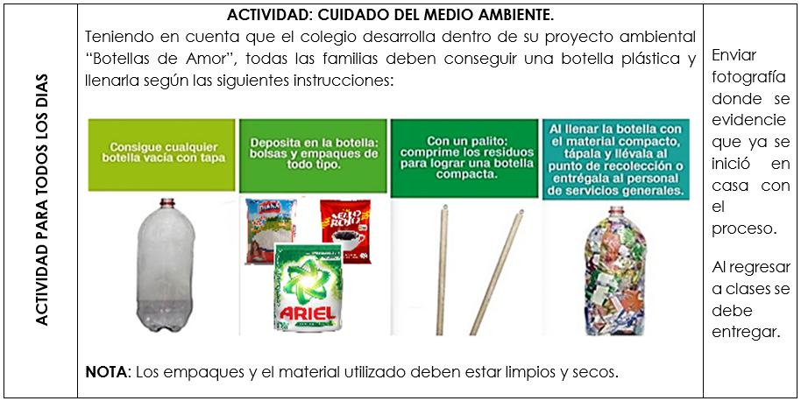

|  |  |  |
| --- | --- | --- |
| **FECHA:** | **DESCRIPCIÓN DE LA ACTIVIDAD:** | **PRODUCTO A ENTREGAR:** |
| **LUNES 20 DE ABRIL**  (INTERDISCIPLINAR) | En el canal capital de lunes a viernes se presenta una franja para los niños de educación inicial, esta es así:   * **2:00 Lololá vamos a cantar:** Aprender números, adivinanzas en compañía de lola la gallina y sus 5 pollitos. Muestra la vida en la granja. * **2:04 Natibots:** Tres robots recorren su territorio en busca de una aventura sobre cultura y amistad. * **2:07** **Juani y Gaton:** Juani le gusta oír las historias de su abuelo, pero el ya no tiene buena memoria para responder las preguntas de la niña así que con la ayuda de su amigo Gaton el cual es una cobija en forma de gato la niña sigue las pistas que le da el abuelo para fantasear e investigar.   *Actividad:* EN EL PRIMER PROGRAMA” LOLOLA VAMOS A CANTAR” APRENDEREMOS JUNTO CON NUESTROS PADRES UNA CANCION QUE NOS ENSEÑARAN, vamos a cantarla. Aprender los números y cantar es mucho más divertido si lo haces en compañía de Lola, la gallina, y sus cinco pollitos. Esta divertida familia te mostrará cómo es la vida en la granja y lo mucho que puedes hacer junto a los animales que viven allí.  Lolalá vamos a cantar: En casa de Lola - Serie infantil - Episode ... | Como evidencia cada niño grabara un corto video donde nos mostrara la canción aprendida. |
| **MARTES 21 DE ABRIL**  (INTERDISCIPLINAR) | Juani y Gaton trailer - YouTubeLuego de terminar la franja infantil los padres realizaran un dibujo de “Juani y Gaton”, nuestro tercer programa del día, los niños deben colorearlo utilizando diferentes colores e identificarlos. | Tomar foto al dibujo ya realizado y colorearlo |
| **MIERCOLES 22 DE ABRIL**  (INTERDISCIPLINAR) | Seguimos viendo nuestra franja para niños de canal capital a las 2:26 pm, presenta el programa “Eco. SOSO” Eco es un oso que camina por el mundo observando los excesos de nuestro ambiente. Ayudan a adoptar un estilo de vida armonioso y en pro de la naturaleza.   * Los niños junto con la ayuda de los padres realizaran en plastilina el oso que vieron en el programa. * Con elementos de casa disfrazarse del oso.   ECO S.O.S - YouTube | Enviar fotografía del oso hecho en plastilina.  Enviar fotografía del niño con su disfraz creativo. |
| **JUEVES 23 DE ABRIL**  (TEATRO) | 1. Reconoce tu rostro. Toca tu nariz, tu boca, tus oídos, tu cabello, tú cabeza, tus mejillas, a medida que caminas despacio por toda tu casa, nómbralas en voz alta. 2. Aprender a través de la imitación – BlogmotrizEl espejo: Dos personas. Cada uno mirando fijamente a la persona que tiene enfrente. Las personas A es designada como sujeto, y la persona B como imagen. El ejercicio comienza y cada sujeto inicia una serie de movimientos y expresiones faciales, en cámara lenta, que debe reproducir en sus mínimos detalles la imagen que está enfrente. No se trata de una competición sino de una perfecta sincronización de movimientos, de modo que un observador exterior no sea capaz de distinguir quién origina los movimientos. Imita los gestos de tu hermano o de tu padre al mismo tiempo. 3. Salta, salta y salta y paras por algunos segundos, mientras miras el techo de tu habitación. De nuevo, saltas, saltas y repites la acción cinco veces. Luego descansas, te sientas y cruzas los pies. | Enviar un corto video realizando los ejercicios. |
| **VIERNES 24 DE ABRIL**  (DANZAS Y ED. FISICA) | **Recomendaciones**: Es importante realizar movilidad articular, tomar agua, hacer la actividad en sudadera e implementar el lavado de manos.  **1.** **CALENTAMIENTO**: Para iniciar esta actividad es importante disponer nuestro cuerpo al movimiento y así no se presentarán lesiones. Por eso haremos nuestro calentamiento con la canción: Acá ta, cata, del grupo Cuentacuentos, y haciendo un movimiento de nuestra cabeza, brazos, rodillas, espalda y cintura ¡Anímate¡, será divertido.  **Pin on hry2.** **JUEGO:** LA RAYUELA. Es un juego donde la diversión es lo más importante, el equilibrio, la puntería, los saltos, la coordinación rítmica vienen por sí solas, por eso, solo necesitas tener en casa uno de estos materiales tiza, cinta adhesiva, piedra de color o carbón, para pintar las casillas en el piso así: 4 cuadros de ancho y 8 de largo (32) y listo puedes empezar a jugar saltando de casilla en casilla acompañado de música. | Los niños enviaran un video de máximo un minuto realizando las actividades. |
|  | **3. MI DERECHA:** Mientras vamos cantando, saltando y jugando el aprendizaje se nos va dando. El siguiente juego consiste en que con ayuda de los papitos vamos a jugar a esconder un bracito (brazo izquierdo) dentro del saquito. Al quedar solo el bracito derecho para jugar, tomo una pelota y doy varios toques al piso, como si fuera baloncesto, luego se la pasó a mi compañero de juego, esto lo puedo hacer dando toques con la pelota hacia arriba varias veces, después lo realizó de la misma manera, pero caminando, saltando en dos pies, en un pie...ojo sin dejar caer la pelota. Para descansar un poco busco el canal SEÑAL COLOMBIA, allí veré dos programas muy divertidos y educativos OOOMMM MMMOOO (yoga para niños) viernes a las 8:30 a.m. y GUILLERMINA Y CANDELARIO (música, danza y cultura general sobre folclore del pacífico colombiano). Domingo 6:30 a.m. |  |
| **LUNES 27 DE ABRIL**  (INTERDISCIPLINAR) | Curso: Promoción Etnoturismo-Ecoturismo a través de las Redes ...Junto con los padres observaran varias revistas luego recortaran algunas imágenes de sitios de nuestro país “Colombia” luego los pegaremos en el cuaderno de tareas o en una hoja con un título que diga MI COLOMBIA | Archivaran la hoja en la carpeta y tomaran 2 fotografías de los sitios que más les gusto. |
| **MARTES 28 DE ABRIL**  (INTERDISCIPLINAR) | Para incluir nuestro proyecto de aula,” Los animales y la granja” realizaran con la ayuda de los padres un dibujo en un octavo de cartulina del animal que más les guste, investigar que comen, donde viven, como es su sonido característico, si es un animal salvaje o doméstico y todo lo que quisieras hablar de tu animal. Lo decoraran con algunos de los siguientes elementos; escarcha, plastilina, lentejuelas, pintura, algodón, aserrín o bolitas de papel, deben escoger solo un material. Preparas un pequeño video mostrando tu animal y diciendo lo que investigaste.  Juegos con lápiz y papel para hacer con niños | Sapos y Princesas | Deben archivar la guía en la carpeta y tomar fotografías 2 mientras decora el dibujo |
| **MIERCOLES 29 DE ABRIL**  (INTERDISCIPLINAR) | Observaremos el siguiente video <https://www.youtube.com/watch?v=mET7XBhi9Z4>, escucharemos atentamente lo que en él dice.  Covilibro: cómo explicar el coronavirus a los niños – Telemundo ...Luego con la ayuda de nuestros padres realizaremos un cartel en un octavo de cartulina blanca, en el cual enviaremos a nuestros vecinos un mensaje de fuerza para estos días de cuarentena social, realizando un dibujo de un paisaje esperanzador, el cual pegaremos en la ventana o la puerta de nuestra casa con un mensaje de:  **“UNIDOS EN FAMILIA SALDREMOS ADELANTE”** | Tomar una fotografía al cartel pegado en la ventana de tu casa |
| **JUEVES 30 DE ABRIL**  (MUSICA) | En una hoja en blanco pega 10 animales de la granja que más te gusten, escribe al frente con ayuda de tus padres los sonidos que cada animal emite.  Luego caminando por toda la casa van a personificar cada animal imitando cada sonido característico de ellos.  Animales de la granja para niños - sonidos de animales para niños ... | Envía un audio reproduciendo los sonidos de los animales de la granja. |